
INSTRUKCJA OBSŁUGI – PL
IN 26358 Kompresyjny masażer nóg inSPORTline Beinhowair II
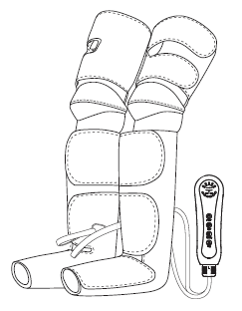
SPIS TREŚCI
INSTRUKCJA BEZPIECZEŃSTWA 3
OPIS PRODUKTU 4
PARAMETRY TECHNICZNE 5
UŻYTKOWANIE 5
WŁĄCZANIE 6
TRYB 6
KONTROLER 7
ROZWIĄZYWANIE PROBLEMÓW 8
OCHRONA ŚRODOWISKA 9
WARUNKI GWARANCJI, ZGŁOSZENIA GWARANCYJNE 9

inSPORTline Polska zastrzega sobie prawo do wprowadzania zmian i ulepszeń w swoim produkcie bez uprzedniego powiadomienia. Odwiedź naszą stronę internetową www.e-insportline.pl, gdzie znajdziesz najnowszą wersję instrukcji.

INSTRUKCJA BEZPIECZEŃSTWA
- Przed użyciem przeczytaj instrukcję i zachowaj ją na przyszłość.
- Nie naprawiaj ani nie modyfikuj produktu samodzielnie. Jeżeli urządzenie jest uszkodzone, skontaktuj się z działem serwisu.
- Przed użyciem należy naładować kontroler.
- Nie zostawiaj urządzenia bez nadzoru w pobliżu dzieci lub osób o ograniczonej sprawności umysłowej.
- Osoby pozostające pod opieką lub osoby o ograniczonej sprawności ruchowej lub umysłowej mogą używać produktu wyłącznie pod nadzorem osoby dorosłej i odpowiedzialnej.
- Używaj wyłącznie w bezpiecznym otoczeniu.
- Nie przechowywać w miejscach łatwo dostępnym dla dzieci.
- Nie stosować, jeśli cierpisz na stany zapalne, obrzęki nóg lub uszkodzoną skórę (otwarte rany, pęknięcia, żylaki itp.)
- Nie stosować w wodzie (wanna, prysznic itp.)
- Trzymać z dala od wody. Nie zanurzać w wodzie ani innych płynach.
- Do mocowania nie używaj pinezek ani innych metalowych przedmiotów.
- Utrzymuj produkt w suchości.
- Nie używać w wilgotnym środowisku.
- Nie stosować w pomieszczeniach, w których występuje aerozol lub duże stężenie tlenu.
- Podczas pierwszego użycia użyj niskiej intensywności.
- Podczas użytkowania usiądź lub połóż się.
- Nie wkładaj ciał obcych do nogawek.
- Tylko do użytku domowego.
- Nie nosić odzieży, która może uszkodzić produkt. (odzież zawierająca elementy metalowe lub ostre krawędzie).
- Jeżeli pojawią się jakiekolwiek skutki uboczne (zaczerwienienie lub podrażnienie skóry, wysypka, swędzenie itp.) należy natychmiast zaprzestać stosowania i skontaktować się z lekarzem.
- Przed każdym użyciem należy sprawdzić stan i funkcjonalność produktu.
- Urządzenie nie zastępuje opieki medycznej. W przypadku odczuwania bólu lub nudności należy natychmiast zaprzestać korzystania z urządzenia i skontaktować się z lekarzem. Jeśli nie jesteś pewien, zawsze skonsultuj się z lekarzem przed użyciem urządzenia.
- Jeśli kiedykolwiek doświadczyłeś następujących chorób, skonsultuj się z lekarzem w sprawie stosowania: nowotwory, choroby serca, błędna temperatura odczuwalna, utrata przytomności, otwarta rana w miejscu aplikacji, gorączka (spowodowana stanem zapalnym, zmianą ciśnienia krwi itp.).
Nie używaj:
- W czasie ciąży lub po porodzie.
- Przez osoby korzystające z rozrusznika serca lub innego implantu medycznego.
- Przez osoby cierpiące na choroby serca lub choroby naczyń.
- Przez osoby cierpiące na nieprawidłowe ciśnienie krwi.
- Przez osoby cierpiące na osteoporozę, uszkodzenie kręgosłupa, uszkodzenie mięśni lub inną ostrą chorobę.
- Przez osoby cierpiące na nowotwory.
- Przez osoby po operacji.
- Przez osoby z wrażliwą skórą lub problemami z krążeniem.

OPIS PRODUKTU
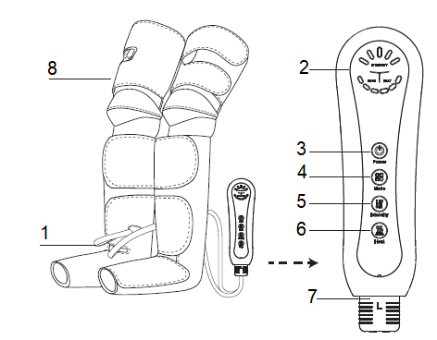
1. Wąż | 5. Intensywność
2. Diody | 6. Ogrzewanie
3. Przycisk zasilania | 7. Złącze
4. Tryb | 8. Urządzenie do masażu

PARAMETRY TECHNICZNE
Nazwa | Masażer do nóg z kompresją powietrzną
Specyfikacje zasilacza | DC12V, 2A
Moc | 30W
Temperatura | 40/45/50 °C (niska/średnia/wysoka intensywność)
Automatyczne wyłączanie | 10/15/20/25/30 min
Zalecany czas stosowania | 15 min dla każdego trybu, 60 min dziennie
Intensywność masażu | Stopa: słaba: 30 kpa, średnia: 36 kpa, wysoka: 38 kpa
Intensywność masażu | Łydka, dolna część: słaba: 22 kpa, średnia: 24 kpa, wysoka: 30 kpa
Intensywność masażu | Łydka, górna: niska: 22 kpa, średnia: 24 kpa, wysoka: 30 kpa
Wymiary regulowanych części | Stopa: 26-36 cm
Wymiary regulowanych części | Łydka, dolna część: 42 – 55 cm
Wymiary regulowanych części | Łydka, górna część: 53 - 75,5 cm
Waga | 1.65 kg
Wymiary | 71.5*25*18 cm

UŻYTKOWANIE
Podłącz złącze do kontrolera. Złącze jest oznaczone (L – lewy, R – prawy). Podłącz złącze tak, aby L był skierowany w górę, a R w dół.
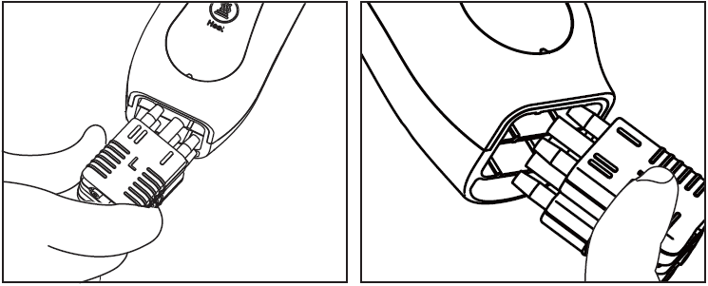
Ułóż masażer w następującej kolejności: stopa – łydka (dolna część) – udo (górna część).
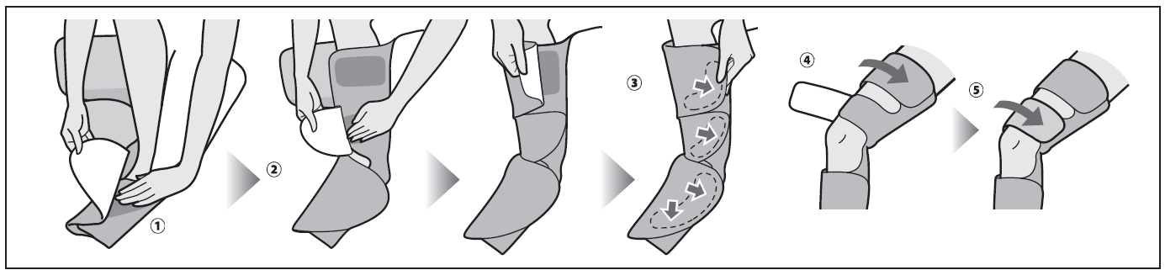

WŁĄCZANIE
Naciśnij przycisk zasilania, aby uruchomić produkt. Wskaźnik zaświeci się. Krótko naciśnij przycisk zasilania, aby zmienić timer. Za każdym naciśnięciem przycisku licznik czasu zwiększa się o 5 minut, aż do 30 minut.

Przytrzymaj przycisk zasilania przez 3 sekundy, aby wyłączyć masażer. Wyświetlacz pokazuje .

TRYB
Naciskając przycisk trybu, możesz zmienić rodzaj masażu.
Masaż sekwencyjny (tryb domyślny po uruchomieniu)
Cykl masażu: górna łydka napełnia się i opróżnia - dolna łydka i stopa napełniają się i opróżniają - wszystkie części napełniają się i opróżniają, następnie następuje krótka przerwa i cykl się powtarza.
Masaż cykliczny 
Cykl masażu: górna łydka napełnia się i opróżnia – dolna łydka i stopa napełnia się i opróżnia – nadmuchuje i opróżnia się oraz cykl się powtarza.
Masaż łączony 
Masaż wykonywany jest w następującej kolejności: nadmuchuje się i opróżnia górną część łydki - napompowuje i opróżnia dolną część łydki i stopy - napompowuje i opróżnia wszystkie partie, pomiędzy każdym cyklem następuje opóźnienie.
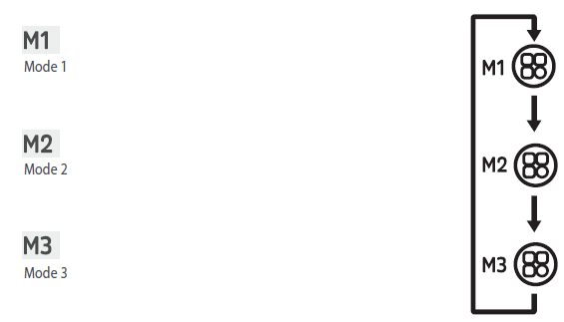

KONTROLER
Intensywność
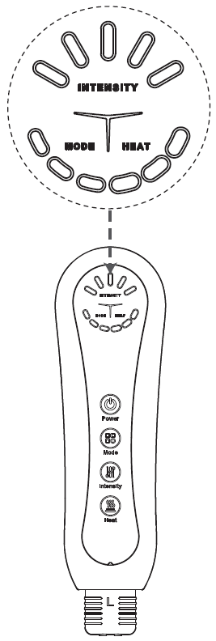 | Najniższa   Niższa   Średnia   Wyższa   Najwyższa 
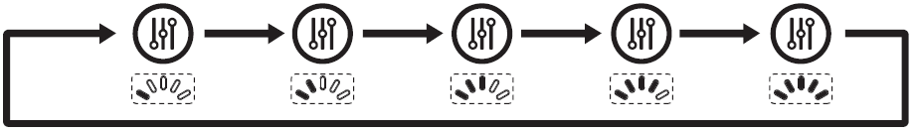
Ogrzewanie
Słabe 
Niska temperatura (40°C)
Średnie 
Średnia temperatura (45°C)
Mocne 
Wysoka temeperatura (50°C)
Jeśli jest to widoczne na wyświetlaczu , funkcja grzania jest wyłączona.

CZYSZCZENIE I PRZECHOWYWANIE
Przed czyszczeniem wyłącz urządzenie i odłącz nogawki. Nigdy nie używaj rozpuszczalników i środków czyszczących na bazie benzenu lub alkoholu.
Produkt należy czyścić wilgotną szmatką zamoczoną w letniej wodzie i roztworze łagodnego środka czyszczącego (mydło itp.). Zawsze susz produkt po czyszczeniu.
Nigdy nie zanurzaj ani nie pierz w pralce.
Nie suszyć w suszarce ani nie suszyć w suszarce bębnowej.
Chroń rzep przed zabrudzeniem.
W celu przechowywania produkt należy złożyć zgodnie z rysunkiem i przechowywać w oryginalnym opakowaniu. | 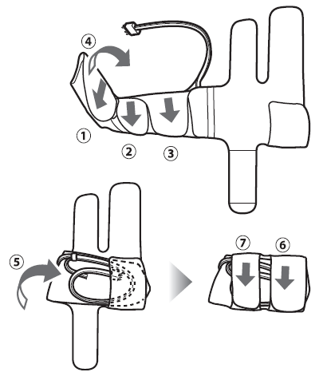

ROZWIĄZYWANIE PROBLEMÓW
Typowe problemy i możliwe rozwiązania
Błąd | Rozwiązanie
Nie można uruchomić | Zasilanie nie jest podłączone
Urządzenie przestaje działać w trakcie pracy | 1. Zasilanie jest odłączone  2. Sprawdź, czy wąż jest podłączony  3. Sprawdź wąż
Powietrze nie przepływa | Uszkodzony wąż powietrzny
Ogrzewanie nie działa prawidłowo | 1. Nagrzewanie może zająć 5 minut.  2. Zbyt luźne zapięcie  3. Niewłaściwe założenie produktu
Intensywność jest niska | 1. Zbyt luźne  2. Nosisz grube ubrania
Intensywność jest wysoka | Poluzuj rzep
Nie można wydmuchać powietrza | Odłącz kontroler i węże

OCHRONA ŚRODOWISKA
Po wygaśnięciu żywotności produktu lub jeśli ewentualna naprawa jest nieopłacalna, należy go zutylizować zgodnie z lokalnymi przepisami i w sposób przyjazny dla środowiska na najbliższym złomowisku.
Poprzez odpowiednią utylizację chronisz środowisko i źródła naturalne. Ponadto możesz pomóc chronić zdrowie ludzkie. Jeśli nie masz pewności co do prawidłowej utylizacji, poproś lokalne władze o więcej informacji, aby uniknąć naruszenia prawa lub sankcji.
Nie wyrzucaj baterii do odpadów domowych, ale przekaż je do miejsca recyklingu.

WARUNKI GWARANCJI, ZGŁOSZENIA GWARANCYJNE
Gwarant:
inSPORTline Polska
Ciemiętniki 19, 29-120 Kluczewsko
NIP: 6090063070, REGON: 260656756

Okres gwarancji rozpoczyna się od daty zakupu towaru przez klienta. Gwarancja udzielana jest w trzech wariantach:

- Gwarancja Domowa - Przeznaczona jest dla sprzętu wykorzystywanego do użytku prywatnego, nie komercyjnego przez Kupującego będącego konsumentem. (okres gwarancji: 24 miesiące).

- Gwarancja Pół-komercyjna - Przeznaczona jest dla sprzętu wykorzystywanego w hotelach, spa, szkołach, ośrodkach rehabilitacji, itp. (okres gwarancji: 12 miesięcy).

- Gwarancja Komercyjna - Przeznaczona jest dla sprzętu wykorzystywanego w hotelach, spa, szkołach, ośrodkach rehabilitacji, klubach fitness oraz siłowniach, itp. (okres gwarancji: 12 miesięcy).

Brak informacji o wariancie gwarancji, na dowodzie zakupu (fakturze lub paragonie), domyślnie oznacza Gwarancje Domową.

Gwarancja obejmuje usunięcie usterek, które w sposób dający się udowodnić wynikają z zastosowania wadliwych materiałów lub są wynikiem błędów produkcyjnych.
Gwarancja nie obejmuje czynności związanych z konserwacją, czyszczeniem, regulacją i ze skręcaniem połączeń śrubowych danego przedmiotu, do których to czynności zobowiązany jest Kupujący we własnym zakresie i na własny koszt.

Dowodem udzielenia gwarancji są niniejsze Warunki gwarancji wraz z oświadczeniem Gwaranta zawartym na dowodzie zakupu (fakturze lub paragonie). W celu realizacji uprawnień z gwarancji Kupujący winien okazać warunki gwarancji oraz dowód zakupu (paragon lub fakturę VAT). Gwarancja obowiązuje na terenie Polski.

Uprawnienia z gwarancji nie przysługują w przypadku:

- uszkodzenia mechanicznego, które powstało w transporcie produktu do Kupującego za pomocą firm transportowych. Kupujący jest zobowiązany do sprawdzenia towaru przy dostawie, w celu wykrycia ewentualnych uszkodzeń w transporcie. W przypadku wykrycia takiego uszkodzenia, Kupujący zobowiązany jest niezwłocznie poinformować podmiot sprzedający oraz sporządzić protokół szkody z przewoźnikiem (firmą kurierską/pocztową). W przypadku braku sporządzenia protokołu szkody Gwarant nie ponosi odpowiedzialności za szkody spowodowane przez firmy kurierskie/pocztowe.
- Uszkodzenia i zużycie takich elementów jak: linki, paski, wtyki, gniazdka, przełączniki, przyciski, baterie, przewody, elementy gumowe, pedały, uchwyty z gąbki, kółka, łożyska, tapicerka, rączki itp., chyba że ujawniona w tych elementach wada nie jest skutkiem naturalnego zużycia, a powstała z przyczyny tkwiącej w tym elemencie.
- Drobne, powierzchowne zarysowania, odbarwienia lub spękania powłoki kryjącej.
- Używania przez Kupującego, niezgodnych z instrukcją obsługi sprzętu, środków eksploatacyjnych lub czyszczących.
- Niewłaściwego zabezpieczenie sprzętu przez Kupującego przed działaniem czynników zewnętrznych tj. wilgoci, temperatury, kurzu, itp.
- Niestosowania przez Kupującego wymaganych (zgodnie z instrukcją obsługi) materiałów eksploatacyjnych.
- Przeróbek i zmian konstrukcyjnych, dokonywanych przez Kupującego lub inne osoby nieuprawnione do tego działania przez Gwaranta.
- Normalnego użytkowania (normalne zużycie części eksploatacyjnych).
- Uszkodzenia sprzętu na skutek nieprawidłowego montażu przez Kupującego lub osoby trzecie.

W przypadku zasadności zgłoszenia reklamacyjnego Gwarant zapewnia transport i usługę serwisową przedmiotu gwarancji.

W przypadku braku zasadności zgłoszenia reklamacyjnego Kupujący będzie mógł odebrać przekazany przedmiot w siedzibie Gwaranta lub zamówić usługę wysyłki danego przedmiotu na własny koszt.

W wyjątkowych przypadkach, aby zdiagnozować usterkę i stwierdzić zasadność zgłoszenia reklamacyjnego Gwarant może zażądać przygotowania sprzętu do odbioru. Odbiór ten może być dokonany przez firmę spedycyjną, wówczas Kupujący zobowiązany jest przygotować towar w sposób bezpieczny do odbioru. Kupujący wyda przedmiot sprzedaży bez zanieczyszczeń, w opakowaniu oryginalnym lub zastępczym pozwalającym na przetransportowanie przedmiotu sprzedaży w stanie bezpiecznym.

Gwarant zobowiązany jest ustosunkować się do zgłoszenia gwarancyjnego w terminie do 14 dni. Naprawa gwarancyjna zostanie wykonana w najkrótszym możliwym terminie. W wyjątkowych przypadkach, gdy naprawa przedmiotu sprzedaży będzie wymagać sprowadzenia niedostępnych w Polsce lub nietypowych części z zagranicy, termin może być wydłużony. Kupujący zostanie poinformowany o takiej sytuacji drogą mailową lub telefonicznie.

Gwarant zobowiązuje się do naprawy uszkodzonego sprzętu w przypadku zasadności zgłoszenia gwarancyjnego. Wymiana towaru na nowy możliwa jest jedynie w przypadku braku możliwości naprawy sprzętu i gdy wada przedmiotu sprzedaży jest istotna. Zwrot kwoty zakupu za sprzęt jest możliwy jedynie w przypadku braku możliwości naprawy i braku możliwości wymiany na nowy oraz gdy wada jest istotna.

Okresowe przeglądy techniczne sprzętu (dotyczy sprzętu przeznaczonego do użytku pół-komercyjnego oraz komercyjnego)

Po upływie 6 i 12 miesięcy obowiązywania gwarancji, Gwarant zaleca przeprowadzenie przeglądu technicznego sprzętu. Wszystkie części, które zostaną wymienione w trakcie okresowego przeglądu technicznego, zostaną użyte przez Gwaranta nieodpłatnie w ramach gwarancji ( poza częściami zużytymi w trakcie normalnego użytkowania). Kupujący zobowiązany jest jedynie do pokrycia kosztów przeglądu technicznego i dojazdu do klienta wg. indywidualnej wyceny.
Wiążącej wyceny dokonuje dział serwisowy Gwaranta.

Zgłoszenia gwarancyjne

W celu zgłoszenia reklamacyjnego należy przesłać FORMULARZ GWARANCYJNY za pomocą strony internetowej Gwaranta www.e-insportline.pl.
Formularz gwarancyjny powinien zawierać takie informacje jak:
Imię i Nazwisko / Numer telefonu / Adres / Dowód zakupu / Nazwa produktu / Opis Wady.

Klient zostanie poinformowany o zakończeniu i wyniku reklamacji przez e-mail lub telefonicznie.

Formularz kontaktowy



inSPORTline Polska
Ciemiętniki 19, 29-120 Kluczewsko
Telefon: +48 510 275 999
E-mail: biuro@e-insportline.pl
NIP: 6090063070, REGON: 260656756

